使用MyEclipse作为开发工具

ftp服务器可以下载到另附key，<ftp://192.168.2.13/Exchange/1-Private/forrest/>

用户名ftpuser 密码abcd.1234

1, svn检出项目

地址<https://192.168.2.13/svn/war/server>、

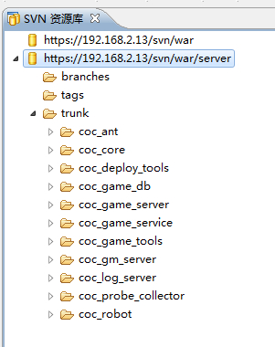

2, 安装jdk

3, 配置resin

a)下载

Resin建议使用3.x.xx版本，本人使用3.1.12版本

ftp服务器可以下载到<ftp://192.168.2.13/Exchange/1-Private/forrest/>

准备3份resin，分别为resin-game（可以多个）,resin-chat,resin-db,分别供game、chat、db服务器使用，为了避免端口绑定冲突需要改resin的配置文件\resin-game\conf\resin.conf,其中在resin.conf中8080和6800端口会与其他resin冲突要做更改

b)配置

**第一步**：windows/Preferences/Servers/Resin/Resin 3.x

Resin server框 设置为Enable

Resin home directory： 设置为resin-game所在根目录

点击apply，先别着急点ok如图

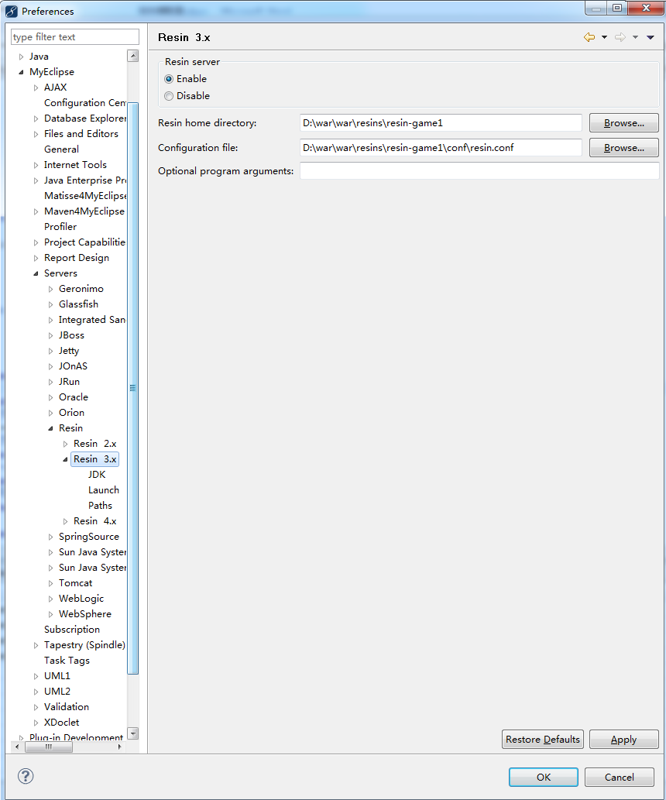

**第二步：**在windows/Preferences/Servers/Resin/Resin 3.x/JDK下

Optional java VM arguments作如下设置

-Xmx1024m（给jvm分配1024m内存）

-DserverType=1（启动gameserver）

-DserverId=0（server index 是0，如果配置多个gameserver 那么index以数据库中t_server_config中serverIndex为准）

点击Apply 别急着点ok如图

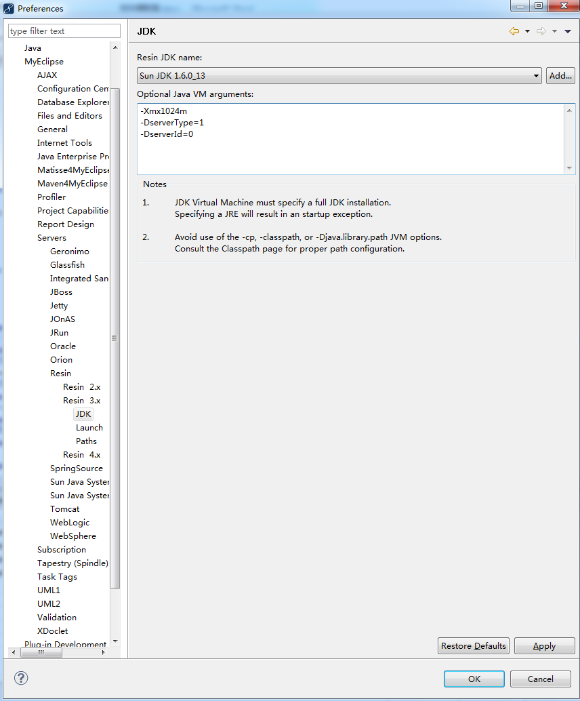

**第三部：**第一步和第二步配置了一个gameserver的启动，接下来配置dbserver

在windows/Preferences/Servers/Resin/Resin 3.x/Launch下

点击Create Launch Configuration

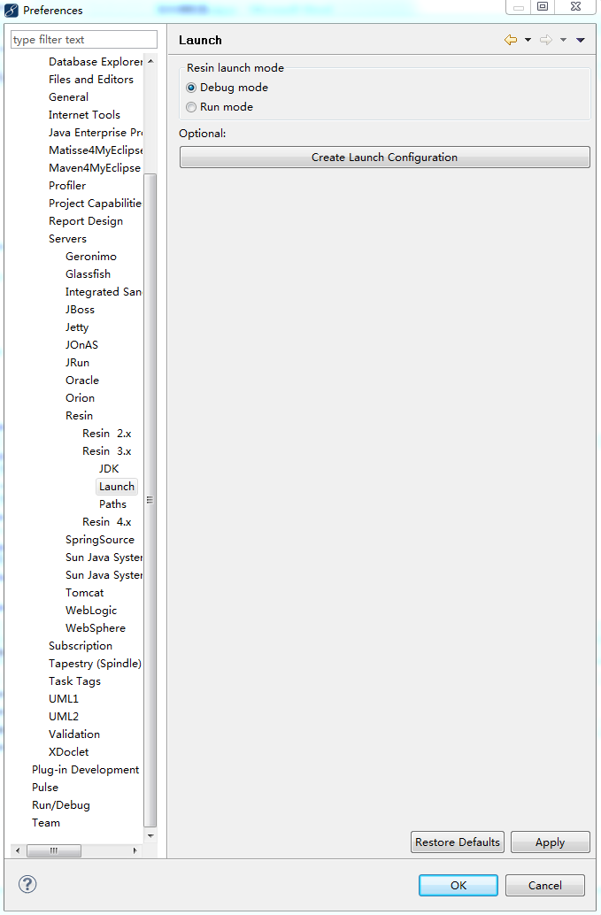

在弹出窗口中

Name:可以自定义

Deployment Information：D:/war/war/resins/resin-db（对应dbserver的resin-db）

点击apply，别急关窗口 如下图所示

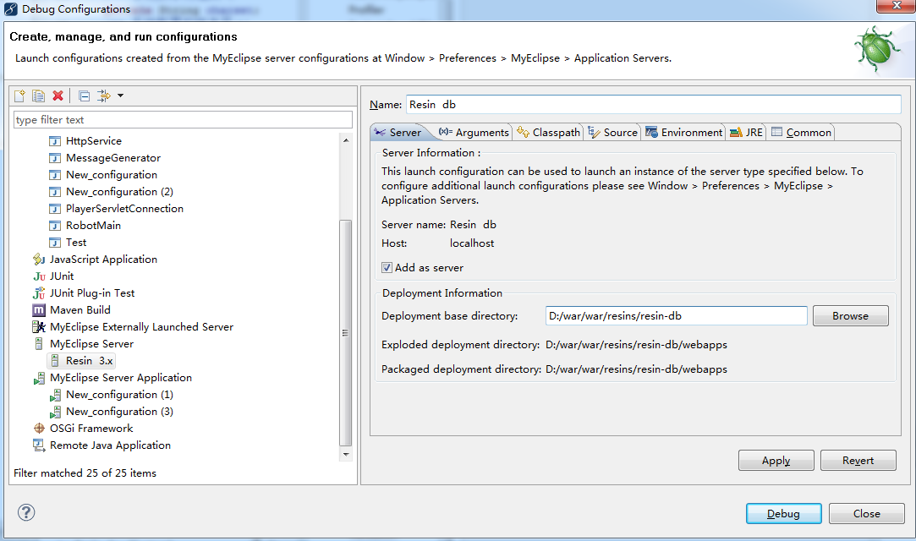

选中Arguments栏

需要更改一下信息

Program arguments：

-conf D:"/war/war/resins/resin-db/conf/resin.conf"

VM arguments：

-Dresin.home=D:"/war/war/resins/resin-db" -Djava.library.path=C:"/Users/shadow/AppData/Local/Genuitec/Common/binary/com.sun.java.jdk.win32.x86_1.6.0.013/bin;D:/war/war/resins/resin-db/bin" -Djava.util.logging.manager=com.caucho.log.LogManagerImpl -Xmx1024m -DserverType=2

Others：

D:/war/war/resins/resin-db

如下图

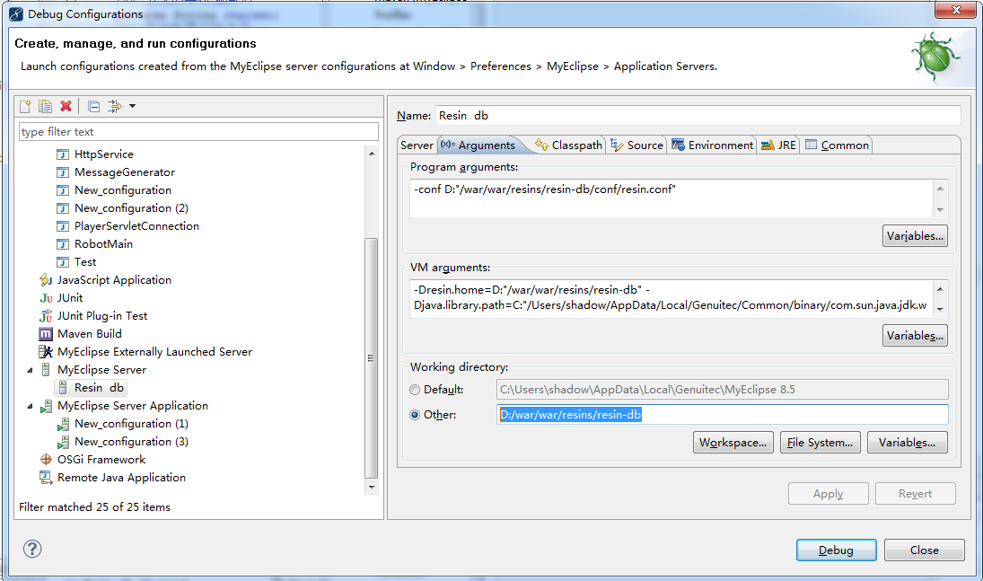

点击Apply,然后close

**第四步**：重复第三步，这次要配置chat server

其他的都一样的操作，主要是chatserver的-DserverType=4

配置完成后关闭。

**第五步** 发布coc_game_service

选中coc_game_service 右键/MyEclipse/ Add and Remove Project Deployments…

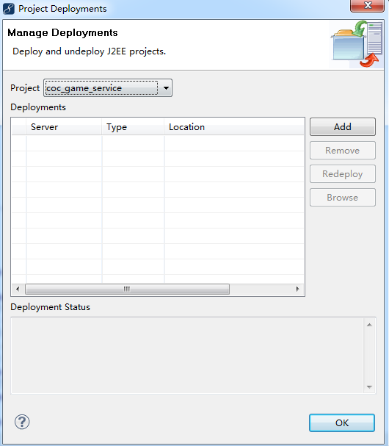

点击Add，在弹出窗口中，展开Server，依次把Resin 3.x, Resin chat, Resin db加入

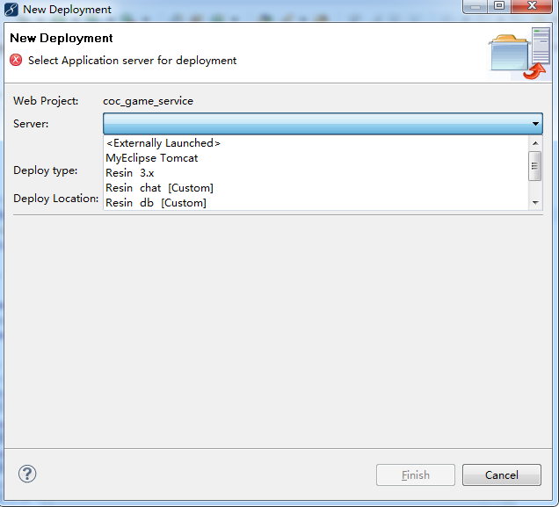

至此配置完毕

**第六步**， 启动resin 和tomcat一样，如下图

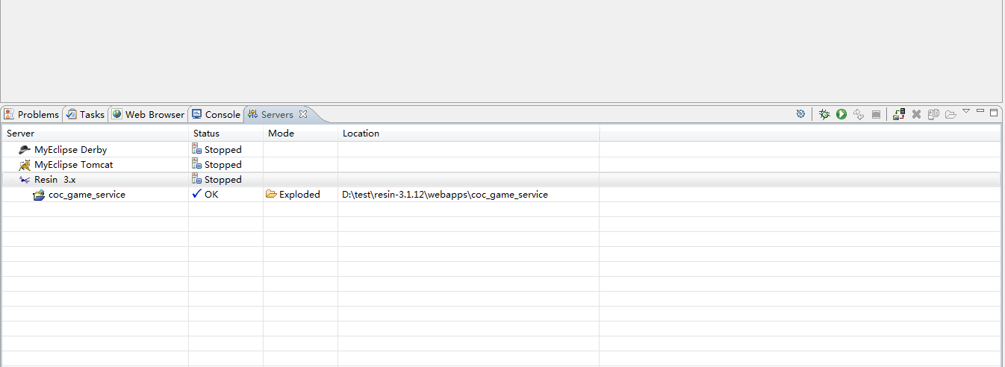

**第七步**， 在4中启动resin由于数据库没有配置会连接超时。在coc_game_service工程/WebRoot/WEB-INF/config/database.xml中配置全局数据库信息;接着在mysql上运行coc_game_db工程/sql/local-init/qa_db_init.sql文件以完成对各个数据库配置

（注文件中往t_database_config中插入的数据有一个字段是数据库密码，需要根据个人的数据库密码做修改）

6，搞一个redis

7，启动resin